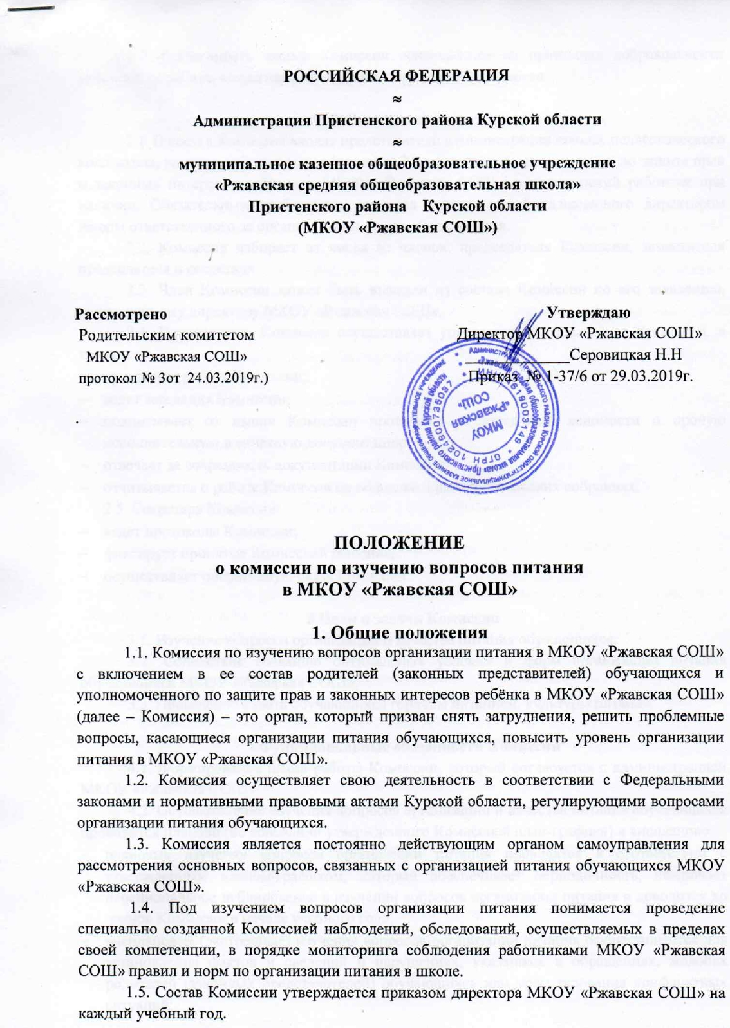
1.7. Деятельность членов Комиссии основывается на принципах добровольности участия в ее работе, коллегиальности принятия решений, гласности.

2.Состав комиссии
2.1. В состав Комиссии входят представители администрации школы, педагогического коллектива, родители обучающихся (не менее 2-х человек), уполномоченного по защите прав и законных интересов ребёнка в МКОУ «Ржавская СОШ» и медицинский работник при наличии. Обязательным требованием является участие в ней назначенного директором школы ответственного за организацию питания обучающихся.
2.2. Комиссия избирает из числа ее членов: председателя Комиссии, заместителя председателя и секретаря.
2.3. Член Комиссии может быть выведен из состава Комиссии по его заявлению, направленному директору МКОУ «Ржавская СОШ».
2.4. Председатель Комиссии осуществляет управление деятельностью Комиссии, в том числе:
- организует работу Комиссии;.
- ведет заседания Комиссии;
- подписывает от имени Комиссии протоколы ее заседаний, ведомости и прочую исполнительную и отчетную документацию;
- отвечает за сохранность документации Комиссии;
- отчитывается о работе Комиссии на общешкольных родительских собраниях.
2.5. Секретарь Комиссии:
- ведет протоколы Комиссии;
- фиксирует принятые Комиссией решения;
- осуществляет оперативную связь Комиссии.

3.Цели и задачи Комиссии
3.1. Изучение вопросов организации и качества питания обучающихся.
3.2. Содействие созданию оптимальных условий и форм организации питания обучающихся МКОУ «Ржавская СОШ».
3.3. Повышение охвата обучающихся горячим питанием, культуры питания.

4.Функциональные обязанности Комиссии
4.1. Формирование плана работы Комиссии, который согласуется с администрацией МКОУ «Ржавская СОШ».
4.2. Осуществление изучения вопросов организации и качества питания обучающихся проводится планово (на основании утвержденного Комиссией план-графика) и внепланово:
- плановые изучения вопросов организации питания проводятся в соответствии с утвержденным планом-графиком, который обеспечивает периодичность, исключает нерациональное дублирование в изучении вопросов организации питания и доводится до членов Комиссии в начале учебного года;
- внеплановые (экстренные) изучения вопросов организации питания осуществляются для установления фактов и сведений о нарушениях, указанных в обращениях, жалобах родителей (законных представителей) обучающихся или урегулирования конфликтных ситуаций;
- уполномоченные в изучении вопросов организации питания лица имеют право запрашивать необходимую информацию, изучать документацию, относящуюся к предмету изучения;
- по итогам изучения вопросов организации питания оформляется справка (Приложение 1), в которой указываются основания изучения, объект изучения, выявленные нарушения, а также ответственные за эти нарушения лица;
- в справке по изучению вопросов организации питания в обязательном порядке даются рекомендации об устранении в определенный срок выявленных нарушений.
4.3. Осуществление анализа охвата горячим питанием обучающихся и внесение изменений по его увеличению (Приложение 2).
4.4. Организация и проведение опросов обучающихся и их родителей (законных представителей) по организации питания, ассортименту и качеству отпускаемой продукции и предоставление полученной информации законному представителю юридического лица МКОУ «Ржавская СОШ».
4.5. Внесение предложений администрации МКОУ «Ржавская СОШ» по улучшению обслуживания обучающихся
4.6. Оказание содействия администрации МКОУ «Ржавская СОШ» в проведении просветительной работы среди обучающихся и их родителей (законных представителей) по вопросам рационального питания.

5.Порядок проведения заседаний Комиссии
5.1. Заседания Комиссии проводятся по мере необходимости.
5.2. Внеочередные заседания проводятся:
- по требованию законного представителя юридического лица МКОУ «Ржавская СОШ»;
- по инициативе председателя Комиссии.
5.3. Заседания Комиссии являются правомочными, если в них принимают участие не менее половины от общего числа членов Комиссии.
5.4. Решения Комиссии принимаются простым большинством голосов от числа присутствующих на заседании членов Комиссии.
5.5. При равном количестве голосов решающим является голос председателя Комиссии.
5.6. Заседания Комиссии оформляются протоколом. Протоколы подписываются председателем и секретарем.
5.7. В протоколе заседания Комиссии указываются следующие сведения:
- место и время проведения заседания;
- члены Комиссии, присутствующие на заседании;
- повестка дня заседания Комиссии;
- вопросы, поставленные на голосование;
- итоги голосования по поставленным вопросам;
- принимаемые в ходе заседания Комиссии решения.

Приложение 1

СПРАВКА
по изучению организации питания
в муниципальном казенном общеобразовательном учреждении
«Ржавская средняя общеобразовательная школа»
Пристенского района Курской области
(МКОУ «Ржавская СОШ»)

______________________________________________________________________________
(основания)

Комиссия в составе:
Председатель комиссии __________________________________________________________
_______________________________________________________________________________
Члены комиссии:.
________________________________________________________________________________
________________________________________________________________________________
________________________________________________________________________________________________________________________________________________________________________________________________________________________________________________

В присутствии _____________________________________________________
__________________________________________________________________
составили настоящую справку о том, что «____» _________________ 20___ г. в ___ час. ___ мин. проведено изучение организации питания в МКОУ «Ржавская СОШ»
В ходе изучения выявлено:
при обеденном зале столовой установлены умывальники в количестве _____;
__________________________________________________________________
(примечание: если есть замечания (подведена вода холодная и горячая))
рядом с умывальниками предусмотрены электрополотенца в количестве __ __;
__________________________________________________________________
(примечание: если есть замечания)
Наличие мыла _____________________________________________________________
Наличие графика работы столовой __________________________________________
Наличие графика приема пищи обучающихся __________________________________
Продолжительность перемены (успевают ли дети принять пищу) __________________
___________________________________________________________________________
(примечание)
На кого возложены функции ответственного за организацию питания в школьной столовой: ________________________________________________________________________________
Дежурство обучающихся в столовой (как организовано) _______________________________
_______________________________________________________________________________
Дежурство педагогов ____________________________________________________________
_______________________________________________________________________________
чистота зала ___________________________________________________________________
_______________________________________________________________________________
Обеденный зал оборудован столовой мебелью (столами, стульями, табуретами и др. мебелью); количество посадочных мест в обеденном зале ________________________________________________________________________________примечание: достаточно ли посадочных мест и др.)
Внешний вид поваров ___________________________________________________________
_______________________________________________________________________________
эстетичность накрытия столов: ____________________________________________________
гигиеническое состояние столов ___________________________________________________

- наличие 2-х комплектов подносов __________________________________
- наличие 2-х комплектов столовых приборов _________________________
- гигиеническое состояние столовых приборов _________________________
__________________________________________________________________
Наличие и доступность размещения меню, ассортимента буфетной продукции: _______________________________________________________________________________
________________________________________________________________________________________________________________________________________________________________________________________________________________________________________________
Соответствие рационов питания утверждённому меню _______________________________
_______________________________________________________________________________
Наличие и место расположения контрольных блюд:
________________________________________________________________________________________________________________________________________________________________
Ассортимент буфетной продукции _________________________________________________
________________________________________________________________________________________________________________________________________________________________
(практически отсутствуют; имеются в наличии; имеются в избытке)
Качество готовой пищи ___________________________________________________________
На основании вышеизложенного Комиссия рекомендует:
____________________________________________________________________________________________________________________________________________________________________________________________________________________________________________________________________________________________________________________________________________________________________________________________________________
Члены комиссии: ___________________________________________________
______________________________________________________________________________________________________________________________________________________________________________________________________
Со справкой ознакомлен законный представитель юридического лица МКОУ «Ржавская СОШ» ____________________________________________
_________________________________________________________________
Приложение 2

Изучение качества готовой пищи

Дата | Наименование приема пищи (завтрак, обед и (или) полдник) | Критерии оценки
Дата | Наименование приема пищи (завтрак, обед и (или) полдник) | Правильность кулинарной обработки (1) | Выход блюд согласно меню | Контрольное взвешивание блюда (2) | Качество блюда
 |  |  |  |  | Эстетическое оформление (внешний вид блюда) | Органолептическая оценка (вкус. цвет, запах, консистенция) (3) | Соблюдение температурного режима отпуска готовых блюд | Примечание

Примечание:
(1) – блюдо (изделие) доведено до готовности; не пригоревшее, не пересушенное, не сырое и т.п.
(2) – контрольное взвешивание блюда
(3) – обобщенный результат оценки качества готового блюда (изделия).

